«Игра-основное средство развития ребенка»
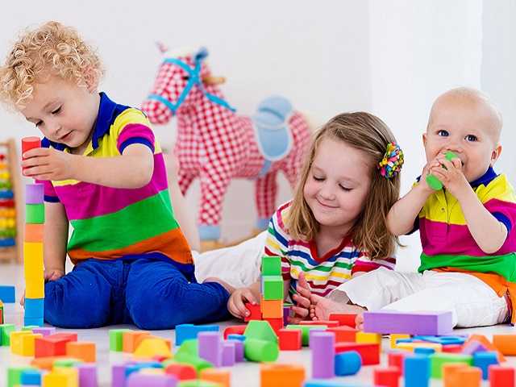

Игра-спутник детства. Она составляет основное содержание жизни, выступает как ведущая деятельность, тесно переплетаясь с трудом, и учением. Многие серьёзные дела у ребенка приобретают форму игры. В нее вовлекаются все стороны личности: ребенок двигается, говорит, воспринимает, думает, активно работает в процессе игры, и ещё усиливается его воображение, память, эмоциональные и волевые проявления. Кроме этого, в игре формируется стиль отношения, общения со сверстниками, и с взрослыми, воспитываются чувства и вкусы.
Родители знают, что дети любят играть, поощряют их самостоятельные игры, покупают игрушки. Но не все при этом задумываются, каково воспитательное значение детских игр. Они считают, что игра служит для забавы, для развлечения ребёнка. Другие видят в ней одно из средств отвлечения малыша от шалостей, капризов, заполнение его свободного времени, чтобы был при деле.
Те же родители, которые постоянно играют с детьми, наблюдают за игрой, ценят её, как одно из важных средств воспитания. Для ребёнка дошкольного возраста игра является ведущей деятельностью, в которой проходит его психическое развитие, формируется личность в целом. Поэтому родителям необходимо знать, что бывают игры разные например, игры по воспитанию нравственных качеств:
Сюжетно-ролевые игры
- воспитывают у детей качества, свойственные будущим родителям, чуткость, способность к сопереживанию, умение замечать душевное состояние другого человека, заботиться о людях.
- в игре дети переживают настоящие чувства, на основе которых рождаются товарищество, дружба, коллективизм, взаимопомощь, сопереживание. Игра особенно напоминает по форме организации трудовой коллектив взрослых.
- взаимодействие с партнером мобилизует весь нравственный опыт ребенка.
- учатся добровольно отказываться от своих желаний, согласовывать свои замыслы, договариваться о совместных действиях. Иначе игра не состоится.
Дидактические игры
- формируются нравственные представления о бережном отношении к окружающим их предметам, игрушкам как продуктам труда взрослых, о нормах поведения, о взаимоотношениях со сверстниками и взрослыми, о положительных и отрицательных качествах личности.
- воспитание у детей нравственных чувств и отношений: уважения к людям труда, защитникам нашей Родины, любви к Родине, родному краю.
Подвижные игры
- Подвижные игры удовлетворяют потребность растущего ребенка в движении, способствуют накоплению разнообразного двигательного опыта.
- развивают также быстроту реакции, находчивость и сообразительность, умение быстро и точно оценивать обстановку и в соответствии с этим изменять направление движения, его скорость и т. д. Выполнение правил игры способствует формированию волевых черт характера, организованности.
- формируют способность действовать сообща, воспитывают честность и дисциплинированность. Дети приучаются сговариваться, объединяться для проведения любимых игр, считаться с мнением своих партнеров, справедливо разрешать возникающие конфликты.
Строительные игры
- дети выражают свои впечатления о строительстве, транспорте, о труде взрослых. Строительные игры открывают широкие возможности для развития умственной, трудовой, нравственной сферы ребенка. Строительная игра заключает в себе большие педагогические возможности для развития нравственной сферы ребенка.
- В совместной строительной игре у детей формируются ценные качества личности: умение договориться с товарищами о том, что и как будут строить, помочь друг другу в процессе стройки, поддержать инициативу товарища, а вместе с тем настоять на своем, доказать преимущества своего замысла игры.
- Ценные качества могут быть воспитаны у детей в процессе уборки строительного материала после игры: развитие у детей бережного отношения к игрушкам, трудолюбия, умения проявлять усилие, преодолевать трудности, заканчивать начатое дело. Эти воспитательные задачи не должны быть забыты в процессе педагогического руководства строительной игрой.
С накоплением жизненного опыта, под влиянием обучения, воспитания – игры детей становятся более содержательными, разнообразными по сюжетам, тематике, по количеству исполняемых ролей, участников игры. В играх ребёнок начинает отражать не только быт семьи, факты, непосредственно воспринимаемые им. Но и образы героев прочитанных ему сказок, рассказов, которые ему надо создать по представлению.
Весьма ценными являются игры детей с театрализованными игрушками. Они привлекательны своим внешним ярким видом, умением «разговаривать».
Если у дошкольника, особенно у маленького, есть игровой уголок, то время от времени ему следует разрешать играть в комнате, где собирается вечерами семья, в кухне, в комнате бабушки, где новая обстановка, где всё интересно. Новая обстановка рождает новые игровые действия, сюжеты.
Ребёнок очень рад минутам, подаренным ему родителями в игре. Общение в игре не бывает бесплодно для малыша. Чем больше выпадает дорогих минут в обществе близких ему людей, тем больше взаимоотношения, общих интересов, любви между ними в дальнейшем.

С помощью игр вы, безусловно, привьете ребенку любовь к получению знаний, покажете правильные модели поведения и отношений. Поучиться ребенок успеет в школе, а обучаясь в ходе игры, малыш даже не подозревает о том, что чему-то учится.
Совместные игры укрепляют отношения между детьми, способствуют формированию детского коллектива, появлению друзей и подруг.

